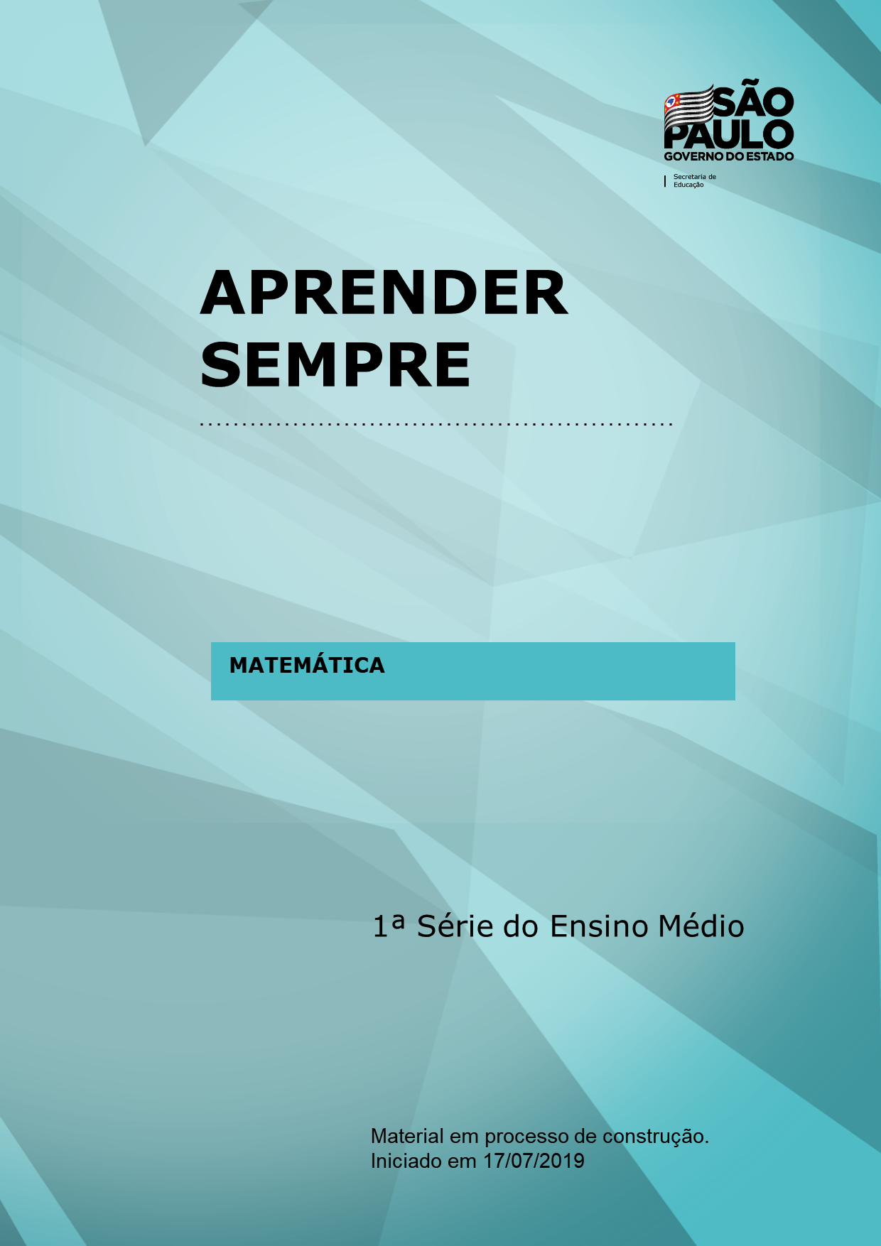

Área: Matemática
Ano/Série: 1ª Série Ensino Médio
Tema: Proporcionalidade
Titulo da Atividade: Representando a proporcionalidade através de gráficos
Número de aulas previstas: 5 aulas
Habilidade a ser Desenvolvida: Identificar o gráfico que expressa uma proporcionalidade direta entre uma grandeza e o quadrado de outra
Mão na massa:

Esta sequencia didática foi pensada no sentido de resgatar as habilidades coligadas à habilidade estruturante – MP10 Identificar o gráfico que expressa uma proporcionalidade direta entre uma grandeza e o quadrado de outra. Para isso sugerimos inicialmente o trabalho com situações problemas envolvendo conceito de proporcionalidade.
Atividade 1 – O que é proporcionalidade?
Neste primeiro momento o professor deve direcionar uma roda de conversa na sala de aula com o intuito de fazer a reflexão sobre o conceito de proporcionalidade, através dos conhecimentos prévios dos alunos, e posteriormente estabelecer relações com o cotidiano do aluno. Uma sugestão é iniciar essa conversa com o que é proporcionalidade e, dentro dessa proposta abordar os termos e significados explorando o vocabulário matemático.
Em seguida, espera-se que os alunos tenham condições de identificar quando a proporcionalidade está presente.
- Analise as situações apresentadas e verifique se há proporcionalidade entre as grandezas envolvidas. Justifique sua resposta.

- Um mecânico faz a troca de dois pneus em 1 hora. Para trocar quatro pneus de um carro do mesmo modelo, ele levará 2 horas.

ii) A seleção brasileira de futebol feminino marcou 3 gols nos primeiros 15 minutos de jogo. Portanto, ao final do primeiro tempo (45 minutos), ele terá marcado 9 gols.

iii) Um tanque de gasolina contendo 50 litros de combustível demorou, aproximadamente, 10 minutos para ser abastecido. Para abastecer um tanque com a capacidade de 25 litros de combustível serão necessários 5 minutos.

Atividade 2 – Representando a proporcionalidade através de gráficos

A ideia principal, ao reforçar esta habilidade consiste em retomar a noção de função, que traduz uma relação de interdependência entre duas grandezas, explorando-se especialmente as funções de 1º grau e de 2º grau, bem como suas aplicações em diferentes contextos.
Quando x e y são duas grandezas diretamente proporcionais, elas aumentam ou diminuem
simultaneamente e proporcionalmente, ou seja, a razão y/x é constante, resultando em y = k . x (k é uma constante).

Durante a última edição do campeonato municipal de futebol feminino da cidade de Efapes, o valor a ser pago a cada atleta inscrita varia proporcionalmente em função do tempo, em minutos, em que o atleta atuou na partida. Isso significa dizer que o valor pago a um atleta é uma função do tempo em que o jogador está atuando em campo. Vamos imaginar que cada atleta receberá a quantia de R$ 50,00 por minuto em campo que a atleta disputasse. Observe a tabela a seguir, e complete as sentenças. Denotando por V o valor a ser pago a cada atleta e por t a quantidade de tempo, em minutos, disputados pela atleta em campo, pede-se:

- Complete a tabela a seguir, que relaciona V com t.

t | V
0
1
2
3
4
5

- Qual o valor recebido pela atleta que jogou 30 minutos?

- Calcule a diferença entre os valores recebidos pelas atletas que disputaram 90 e 105 minutos.

- Observando a tabela, concluímos que V e t são grandezas diretamente proporcionais, isto é, V/t= constante = k, ou seja, V = f(j) = k . t. Determine o valor de k.

- Na função y = f(x), o conjunto de pontos (x,y) do plano cartesiano em que y = f(x) constitui o gráfico da função. Construa, em um plano cartesiano, o gráfico da função V = f(t).

Atividade 3 – Grandeza proporcional ao quadrado de outra: a função de 2º grau f(x) = ax²

É possível obter um exemplo da relação de interdependência entre duas grandezas x
e y em que y é diretamente proporcional ao quadrado de x, isto é, y/x² = constante = k, ou
seja, y = k.x², quando uma pedra é abandonada em queda livre. A distância vertical d que a
pedra percorre é diretamente proporcional ao quadrado do tempo de queda, ou seja, temos
d = k.t²; sendo, neste caso, o valor de k = 4,9 (metade da aceleração da gravidade do local).
De modo geral, a relação y = k.x² serve de base para iniciar o estudo das funções de
2º grau, cuja forma geral é f(x) = ax² + bx + c (a$≠$0).

Indique qual dos gráficos abaixo expressa uma proporcionalidade direta entre uma grandeza e o quadrado da outra, considerando as grandezas x e y, em que y = x².

a)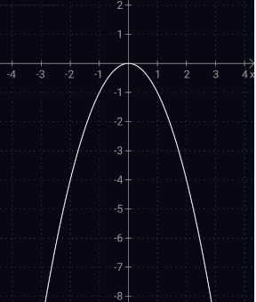b)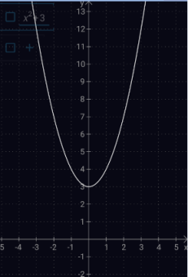c)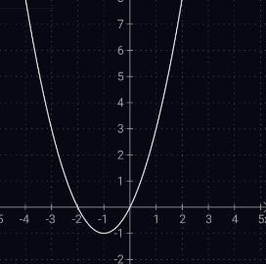d)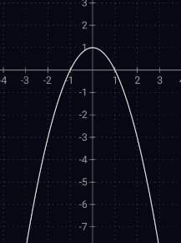e)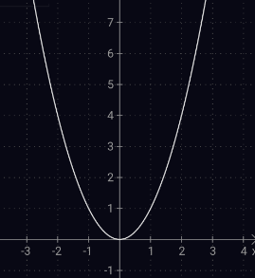

Referencias:
Matriz de Avaliação Processual (MAP)
Avaliação de Aprendizagem em Processo - 16ª Edição – 2017
Caderno do Aluno – 1ª Série do Ensino Médio – Volume 1

Nome dos Integrantes:
DE Itapeva:
Karla Simonini
DE Leste 4:
Angela Araújo
Camila Sant’Anna
DE Sorocaba:
Aline Souza
Fábio Barbosa
Luciana Ferro
Marcos Ferreira

